**Exercise SQL04-EX-01**

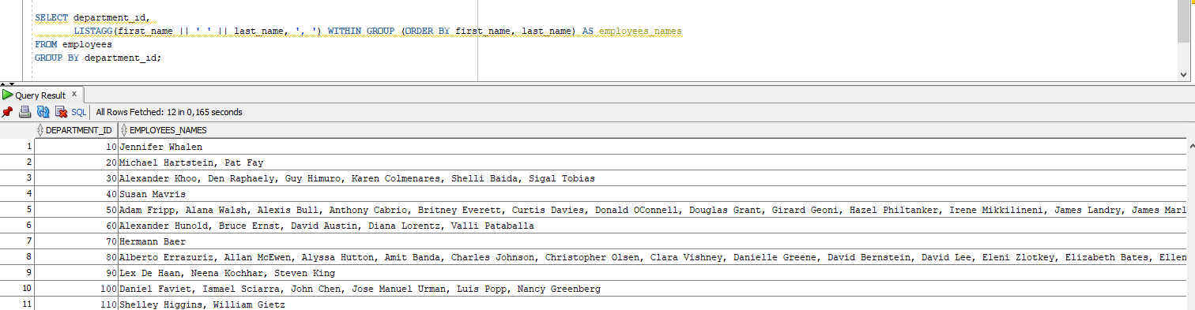

**Exercise SQL04-EX-02**

metin, ekran görüntüsü, sayı, numara, çizgi içeren bir resim

Açıklama otomatik olarak oluşturuldu

**Exercise SQL04-EX-03**

metin, ekran görüntüsü, sayı, numara, paralel içeren bir resim

Açıklama otomatik olarak oluşturuldu

**Exercise SQL04-EX-04**

metin, ekran görüntüsü, sayı, numara, paralel içeren bir resim

Açıklama otomatik olarak oluşturuldu

**Exercise SQL04-EX-05**

**metin, ekran görüntüsü, sayı, numara, paralel içeren bir resim

Açıklama otomatik olarak oluşturuldu**

**Exercise SQL04-EX-06**

**metin, ekran görüntüsü, sayı, numara, paralel içeren bir resim

Açıklama otomatik olarak oluşturuldu**

**Exercise SQL04-EX-07**

metin, ekran görüntüsü, sayı, numara, paralel içeren bir resim

Açıklama otomatik olarak oluşturuldu

**Exercise SQL04-EX-08**

**metin, ekran görüntüsü, sayı, numara, paralel içeren bir resim

Açıklama otomatik olarak oluşturuldu**

**Exercise SQL04-EX-09**

**metin, ekran görüntüsü, sayı, numara, paralel içeren bir resim

Açıklama otomatik olarak oluşturuldu**

**Exercise SQL04-EX-10**

**metin, ekran görüntüsü, sayı, numara, paralel içeren bir resim

Açıklama otomatik olarak oluşturuldu**